АДМИНИСТРАЦИЯ ЖИРЯТИНСКОГО РАЙОНА

Р А С П О Р Я Ж Е Н И Е

от 13.11.2021 г. № 505-р

О создании рабочей группы
по проведению рейдовых проверок

В целях соблюдению гражданами ограничений , предусмотренных постановлением Правительства Брянской области от 17 марта 2020 года № 106-п «О введении режима повышенной готовности на территории Брянской области», в части посещения объектов мероприятий при наличии QR-кодов (сертификатов, справок о вакцинации, ПЦР- тестов) и соблюдению масочного режима

1. Создать рабочею группы по проведению рейдовых проверок по контролю за исполнением санитарно -эпидемиологических требований и соблюдению гражданами ограничений , предусмотренных постановлением Правительства Брянской области от 17 марта 2020 года № 106-п «О введении режима повышенной готовности на территории Брянской области», в части посещения объектов мероприятий при наличии QR-кодов (сертификатов, справок о вакцинации, ПЦР- тестов) и соблюдению масочного режима на территории Жирятинского района с 15 ноября 2021 года.

Маркина Татьяна Ивановна | руководитель группы, заместитель главы администрации района
Пожарская Валентина Петровна | заместитель руководителя группы, заместитель главы администрации района
Члены группы:
Лагеева Светлана Валерьевна | глава Жирятинского района
Еркина Ольга Александровна | начальник ОУУ и ПДН ПП «Жирятинский» МО МВД России «Почепский» (по согласованию
Котова Елена Ивановна | ведущий инспектор администрации района

3. Контроль за выполнением настоящего распоряжения возложить на заместителя главы администрации района Маркину Т.И..

Глава администрации
района 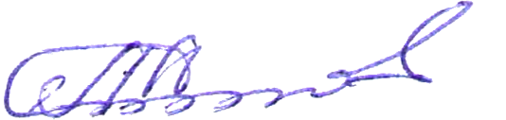 Л.А.Антюхов

исп.Котова Е.И.
т.3-03-91

